En la ciudad de Chihuahua, Chihuahua, siendo las nueve horas del día trece de septiembre del año dos mil dieciséis, en la Sala de Juntas de Rectoría ubicada en el edificio “E” de la Universidad Tecnológica de Chihuahua, con domicilio en Ave. Montes Americanos No. 9501, sector 35, C.P. 31216 de esta ciudad de Chihuahua, Chihuahua, se inicia la **Tercera Sesión Ordinaria** del H. Consejo Directivo de la Universidad Tecnológica de Chihuahua, de acuerdo al siguiente:

**O R D E N D E L D Í A**

1.- Lista de asistencia, declaración de Quórum Legal e instalación de la reunión.

2.- Aprobación del Orden del Día.

3.- Lectura y en su caso, aprobación del acta de la sesión anterior.

4.- Seguimiento de acuerdos.

5.- Informe de actividades de la Rectoría.

6.- Solicitud de acuerdos.

7.- Asuntos generales.

8.- Resumen de Acuerdos.

9.- Clausura.

**1.- LISTA DE ASISTENCIA, DECLARACIÓN DE QUÓRUM LEGAL E INSTALACIÓN DE LA REUNIÓN.**

La sesión fue presidida por el Ing. Rodolfo Trujillo Lozoya, de la Coordinación de Organismos Descentralizados de la Secretaría de Educación, Cultura y Deporte del Gobierno del Estado de Chihuahua, quién asiste en representación del Secretario de Educación, Cultura y Deporte, Lic. Ricardo Yáñez Herrera, Presidente del Consejo. Fungió como anfitrión el Dr. Benjamín M. Palacios Perches, en su calidad de Rector, asistieron además los siguientes Consejeros e Invitados especiales:

* Lic. Ignacio Frías Jiménez, Profesor Investigador “C” de la Coordinación General de Universidades Tecnológicas y Politécnicas, en representación del Coordinador General de Universidades Tecnológicas y Politécnicas del país, Ing. Héctor Arreola Soria.
* Lic. Miguel Menchaca Sáenz, Subdelegado Federal de la Secretaria de Educación Pública en el Estado de Chihuahua, en representación del Delegado Federal de la Secretaria de Educación Pública en el Estado de Chihuahua, Ing. Víctor Mendoza Salcedo.
* Lic. Arturo Chretin Castillo, Director Administrativo del Instituto de Apoyo al Desarrollo Tecnológico (INADET), en representación del Secretario de Economía de Gobierno del Estado de Chihuahua, Lic. Manuel Enrique Russek Valles.
* Lic. Arturo Navarro Baca, Jefe del Departamento de Entidades Paraestatales de la Secretaria de Hacienda del Estado de Chihuahua, en representación del Secretario de Hacienda de Gobierno del Estado de Chihuahua, Ing. Jaime Ramón Herrera Corral.
* Ing. José Carlos Riojas Bernal, Subdirector de Educación de la Presidencia Municipal de Chihuahua, en representación del Presidente Municipal de Chihuahua, Ing. Javier Garfio Pacheco.
* Ing. David Alonso Portillo, Director de Control Técnico y Logística del ICHIFE, en representación del Director General del ICHIFE, Ing. Víctor Manuel Castro Armendáriz.
* C. Carlos René Pons González, Consejero de CANACO, en representación del Presidente de CANACO, C.P. Carlos Humberto Fierro Portillo.
* C.P. Carlos Alberto Mota Márquez, Comisario de la Universidad Tecnológica de Chihuahua y en representación del Secretario de la Contraloría del Estado de Chihuahua, C.P. Raúl Arturo Chávez Espinoza.

También estuvieron presentes el Mtro. Ozzie Allán Gómez Martínez, Encargado de Abogado General del Organismo, así como los siguientes funcionarios, todos de la Universidad Tecnológica de Chihuahua:

* C.P. Ricardo Guevara Velázquez, Subdirector de Finanzas.
* M.A.R.H. César Humberto Quiñonez Araujo, Subdirector de Recursos Humanos y Servicios Administrativos.
* Lic. Emilio Loya Miranda, Director de Vinculación.
* MGTI. Andrés Pérez García, Director de Planeación, Evaluación y Sistemas.
* Ing. Héctor Daniel Vázquez Cázares, Director de Extensión Universitaria.
* MES. María Magdalena Campos Quiroz, Directora Académica.
* MES. Víctor Manuel Díaz Calderón, Director de la Carrera de Desarrollo de Negocios.
* MGTI. Alberto Chavira Álvarez, Director de la Carrera de Mecatrónica y Energías Renovables.
* Ing. Marcelino Sánchez Alvarado, Director de la Carrera de Mantenimiento Industrial.
* M.C. Francisco Rodríguez Rico, Director de la Carrera de Procesos Industriales.
* Ing. Daniel Aarón León Reza, Director de la Carrera de Tecnologías de la Información y Comunicación.
* Dr. Raúl Humberto Irigoyen Chávez, Director de la Unidad Académica de Cuauhtémoc.
* Ing. Víctor Castañón Abrego, Director de la Unidad Académica de Ojinaga.

**2.- APROBACIÓN DEL ORDEN DEL DÍA.**

Concluido el registro de asistentes y verificada la existencia del Quórum Legal, el Ing. Rodolfo Trujillo Lozoya, declaró formalmente instalados los trabajos de la Sesión, procediendo a poner a consideración de los Consejeros el Orden del Día ya descrito, el cual fue aprobado por unanimidad de los presentes.

**3.- LECTURA Y EN SU CASO, APROBACIÓN DEL ACTA DE LA SESIÓN ANTERIOR.**

Se pone a consideración de los Consejeros, el acta de la Segunda Sesión Ordinaria del año dos mil dieciséis, de la cual se solicita omitir su lectura en virtud de que fue circulada anteriormente y que inclusive, ya ha sido firmada por la totalidad de los Consejeros que asistieron a ella, la cual es aprobada por unanimidad de los presentes.

**4.- SEGUIMIENTO DE ACUERDOS:**

Para efecto de la exposición en el seguimiento de acuerdos, el Ing. Rodolfo Trujillo Lozoya cede la palabra al Rector de la Universidad, Dr. Benjamín M. Palacios Perches, quien expuso lo siguiente:

**ACUERDO 8.4.2013.- SE APRUEBA LA MODIFICACIÓN A LA ESTRUCTURA ORGÁNICA DE LA UNIVERSIDAD, SEGÚN ANEXO, DEBIÉNDOSE CUMPLIR CON LA NORMATIVIDAD VIGENTE.-**

Señala el Dr. Benjamín M. Palacios Perches, que el *status* de dicho acuerdo se encuentra en seguimiento, y que se mantiene porque no se ha tenido respuesta favorable de la Coordinación de Universidades Tecnológicas y Politécnicas. **ACUERDO EN SEGUIMIENTO**.

**ACUERDO 6.1.2016.- SE SOLICITA EL MONTO DE $1, 500,000.00 (UN MILLÓN QUINIENTOS MIL PESOS 00/100 M.N.) PROVENIENTE DE RECURSO PROPIO DE LA UNIVERSIDAD, AFECTADO AL CAPÍTULO 4000 DEL PRESUPUESTO AUTORIZADO DEBIENDO INFORMAR EL USO DE LOS MISMOS EN CADA REUNIÓN CON EL HONORABLE CONSEJO DIRECTIVO, PARA EL OTORGAMIENTO DE BECAS CONFORME A LO SIGUIENTE:**

* **$500,000.00 (QUINIENTOS MIL PESOS 00/100 M.N.) PARA LA BECA “ACADÉMICA”**
* **$700,000.00 (SETECIENTOS MIL PESOS 00/100 M.N.) PARA LA BECA “QUÉDATE CON NOSOTROS”**
* **$300,000.00 (TRESCIENTOS MIL PESOS 00/100 M.N.) PARA LA BECA “ALIMENTICIA”.**

Señala el Dr. Benjamín M. Palacios Perches, que el *status* de dicho acuerdo se encuentra en seguimiento, y que se presentará el tercer desglose de estas becas en su informe de actividades. **ACUERDO EN SEGUIMIENTO**.

**ACUERDO 7.1.2016.- SE SOLICITA EL MONTO DE $624,953.63 (SEISCIENTOS VEINTICUATRO MIL NOVECIENTOS CINCUENTA Y TRES PESOS 63/100 M.N.) PROVENIENTE DE RECURSO PROPIO DE LA UNIVERSIDAD, AFECTANDO AL CAPITULO 4000 DEL PRESUPUESTO AUTORIZADO, PARA EL OTORGAMIENTO DE BECAS PARA MAESTRÍA Y DOCTORADO PARA EL PERSONAL DOCENTE, ADMINISTRATIVO Y TÉCNICO DE APOYO DE LA UNIVERSIDAD, DEBIENDO INFORMAR EL USO DE LOS MISMOS EN CADA REUNIÓN CON EL HONORABLE CONSEJO DIRECTIVO.-**

Señala el Dr. Benjamín M. Palacios Perches, que el *status* de dicho acuerdo se encuentra en seguimiento, y que se presentará el tercer desglose de estas becas en su informe de actividades. **ACUERDO EN SEGUIMIENTO**.

**ACUERDO 8.1.2016.- SE SOLICITA LA APLICACIÓN DE REMANENTES DERIVADOS DEL EJERCICIO ANTERIOR 2015 A LOS CAPÍTULOS 2000, 3000 Y 4000, DEBIENDO INFORMAR EL USO DE LOS MISMOS EN CADA REUNIÓN CON EL H. CONSEJO DIRECTIVO, SUJETO A LAS POLÍTICAS DE AUSTERIDAD DE LA SECRETARÍA DE HACIENDA.-**

Señala el Dr. Benjamín M. Palacios Perches, que el *status* de dicho acuerdo se encuentra en seguimiento, y que se presenta en el informe en los estados financieros. **ACUERDO EN SEGUIMIENTO**.

**ACUERDO 9.1.2016.- SE SOLICITA LA APLICACIÓN DE LOS RECURSOS PROPIOS QUE SE GENEREN EN EL EJERCICIO 2016 A LOS CAPÍTULOS 2000, 3000 Y 4000, DEBIENDO INFORMAR EL USO DE LOS MISMOS EN CADA REUNIÓN CON EL HONORABLE CONSEJO DIRECTIVO, DE ACUERDO A LAS DISPOSICIONES DE RACIONALIDAD EXPUESTAS EN EL DECRETO 2016 CAPITULO 1, ART. VIGÉSIMO TERCERO.-**

Señala el Dr. Benjamín M. Palacios Perches, que el *status* de dicho acuerdo se encuentra en seguimiento, y que se presenta en el informe en los estados financieros. **ACUERDO EN SEGUIMIENTO**.

**4.2.2016 SE DAN POR PRESENTADOS LOS ESTADOS FINANCIEROS DEL 1 DE ENERO AL 31 DE MARZO.-**

Señala el Dr. Benjamín M. Palacios Perches, que el *status* de dicho acuerdo se encuentra concluido ya que se presenta en el informe su conclusión. **ACUERDO CONCLUIDO**.

**7.1.2015 SE AUTORIZA LA COMPRA DEL TERRENO Y EDIFICACIÓN PARA OPERAR LA UNIDAD ACADÉMICA DE CUAUHTÉMOC UBICADA EN AMPLIACIÓN EMILIANO ZAPATA EN CD. CUAUHTÉMOC, CHIHUAHUA CON REGISTRO PÚBLICO DE LA PROPIEDAD, AUTORIZANDO AL RECTOR DR. BENJAMÍN PALACIOS PERCHES A CUBRIR LOS GASTOS LEGALES DE ESCRITURAS CON CARGOS A INGRESOS PROPIOS.**

Señala el Dr. Benjamín M. Palacios Perches, que el *status* de dicho acuerdo se encuentra en seguimiento y que se presenta en el informe. **ACUERDO EN SEGUIMIENTO**.

**5.2.2016 SE PRESENTA EL MANUAL DE ENAJENACIÓN DE BIENES MUEBLES MISMOS QUE SE ACTUALIZO CONFORME A LOS REQUERIMIENTOS DE OPERACIÓN DE LA UNIVERSIDAD.**

**SE SOLICITAN LAS OBSERVACIONES PERTINENTES POR PARTE DE LOS CONSEJEROS EN UN PLAZO DE 30 DÍAS NATURALES, UNA VEZ TRANSCURRIDO ESTE PLAZO DE NO PRESENTAR OBSERVACIONES SE CONSIDERA AUTORIZADO HABIENDO CUMPLIDO CON LA NORMATIVIDAD APLICABLE.**

Señala el Dr. Benjamín M. Palacios Perches, que el *status* de dicho acuerdo se encuentra concluido. **ACUERDO CONCLUIDO**.

Dentro de este punto el Rector comenta que en el último ajuste se prescindió de la Subdirección de Extensión Universitaria y también se suprimió el Departamento de Vinculación, redistribuyendo las funciones entre el resto del personal e hicimos una modificación en el Departamento de Biblioteca, el cual se agrego al Departamento de Actividades Culturales y Deportivas para darle mayor movilidad a lo que corresponde al desarrollo integral de los alumnos y elevamos al rango de Secretaría Académica, ya que venía funcionando como Dirección Académica, lo anterior para darle la importancia que corresponde al rubro académico.

Una vez que el Rector expuso lo anterior, el Lic. Ignacio Frías Jiménez, solicita ver presupuestalmente cuanto costaba el año 2014 con el 2016, a lo que el Rector manifiesta que se va a tomar en cuenta para informarlo la próxima reunión de consejo a detalle, por lo que el Lic. Ignacio Frías Jiménez comenta lo siguiente: “*El siguiente paso es someter a consideración de la Secretaría de la Contraloría el organigrama, luego con Hacienda y por último con el presidente de este consejo, lo anterior para tener el organigrama vigente. Finalmente en relación con los ingresos propios nos informa usted, como se solicitó la aplicación los ingresos propios para este ejercicio 2016, en la parte que corresponde en la proyección de los ingresos propios, sería importante que también lo dejemos en seguimiento pero yo no he encontrado que cada sesión observemos cual ha sido la captación real, porque una es la proyección, es lo que esperan, y lo que van captando y luego la aplicación en los capítulos correspondientes, para que en esta junta tenga una idea muy clara a que destino va el recurso que se captó. Sería una solicitud para la próxima.”*

Una vez concluida la exposición del seguimiento de acuerdos, el Ing. Rodolfo Trujillo Lozoya cede nuevamente la palabra al Rector quien procedió con el siguiente punto del orden del día, exponiendo el informe de actividades.

**5.- INFORME DE ACTIVIDADES**

Que versó sobre los asuntos mostrados en la presentación realizada, y que se anexa a la presente acta formando parte integrante de ella, la cual deberá ser firmada por todos los Consejeros presentes, asuntos que se expusieron en el siguiente orden y a los cuales se realizaron los comentarios como a continuación se describe:

1. **ACADÉMICO**
   1. **INDICADORES**

**Matrícula**

El Dr. Benjamín M. Palacios Perches, comenta que los indicadores de matrícula, reportan un incremento hasta el día de hoy con un total de 5, 288 alumnos, que en el mismo periodo de septiembre-diciembre de 2015 era de 4,948 alumnos, por lo cual señala un aumento en la matricula; así mismo menciona que se agrega el seguimiento de matrícula por campus, Unidades Académicas y BIS (Bilingüe, Internacional y Sustentable).

Así mismo el Rector presentó un desglose por carrera, tanto de la Universidad como en las Unidades Académicas de Ojinaga, Cuauhtémoc y BIS (Bilingüe, Internacional y Sustentable).

Dentro de este punto no se presentó ningún comentario u observación por parte de los Consejeros presentes.

**Eficiencia Terminal**

Dentro de este tema el Rector informó los porcentajes de eficiencia terminal en la Universidad contando con un 48% (cuarenta y ocho por ciento) en el sistema intensivo y en el despresurizado con un 45% (cuarenta y cinco por ciento) con un promedio general de un 47% (cuarenta y siete por ciento), la media nacional cabe mencionar es de 52.48% (cincuenta y dos punto cuarenta y ocho por ciento) para el intensivo y para el despresurizado es de 42.61% (cuarenta y dos punto sesenta y uno por ciento). Por otra parte menciona el Rector que el promedio de eficiencia terminal para es de un 78% (setenta y seis por ciento).

Dentro de este punto no se presentó ningún comentario u observación por parte de los Consejeros presentes.

**Titulación**

El Rector comenta que del año 2013 y anteriores, el alumno se considera titulado cuando cumple con la entrega de carta de liberación por la empresa y carta de autorización de informe de estadía, y a partir del año 2014 al alumno se le considera:

* Egresado No Titulado, al entregar la carta de liberación por la empresa y carta de autorización de informe de estadía.
* Titulado, al entregar las fotos, constancia de no adeudo y pago de título.

El Rector expone grafica de titulación correspondiente a T.S.U., teniendo el 90% (noventa por ciento) de titulación, mencionando además que la media nacional en el intensivo es de 41.11% (cuarenta y uno punto once por ciento) y despresurizado de 35.65% (treinta y cinco punto sesenta y cinco por ciento), lo que esta universidad cerró el 2015 con un 90% (noventa por ciento) y en 2016 se sigue con el mismo porcentaje. Respecto a la titulación de ingeniería, en 2015 se traía un 77% (setenta y siete por ciento) y durante el 2016 se ha aumentado al 85% (ochenta y cinco por ciento), teniendo la media nacional con un 65.81% (sesenta y cinco punto ochenta y un por ciento), referente a lo anterior falta lo que se acumule al cuatrimestre septiembre-diciembre de 2016.

Dentro de este punto no se presentó ningún comentario u observación por parte de los Consejeros presentes.

**Deserción = Abandono Escolar**

Dentro de este tema el Rector informó que para el cuatrimestre mayo-agosto 2016 se tiene un total de 528 bajas, de las cuales 187 se reincorporaron en el cuatrimestre septiembre-diciembre 2016, por lo cual hubo bajas definitivas por 341 alumnos, 143 alumnos de T.S.U. y 44 de ingeniería.

Presenta también el Rector desglose de la deserción escolar divida por campus y por concepto de baja temporal y baja definitiva, de igual forma comenta de las 528 bajas menos los 187 que se reincorporaron.

Dentro de este punto no se presentó ningún comentario u observación por parte de los Consejeros presentes.

**1.2 BECAS**

Dentro de este tema el Rector informó las becas otorgadas por parte de la Universidad dentro del periodo de mayo-agosto 2016, respecto a la “alimenticia”, se dieron 36 becas, con un monto de $38,480.00 (treinta y ocho mil cuatrocientos ochenta pesos 00/100 m/n), labeca “Quédate con Nosotros**”** con 67 becas, con un monto de $189,000.00 (ciento ochenta y nueve mil pesos 00/100 m.n), respecto a la “académica” se otorgaron 158 becas, con un monto de $215,542.50 (doscientos quince mil quinientos cuarenta y dos pesos 50/100 m.n), respecto a la beca “Fundación Chihuahua”, se otorgaron 105 por un monto total de $100,705.00 (cien mil setecientos cinco pesos 00/100 m.n), de la beca de “manutención” fueron 896, con un monto de $9,698,400.00 (nueve millones seiscientos noventa y ocho mil cuatrocientos pesos 00/100m.n), respecto a la beca de CONACYT, se otorgaron 5, con un monto total de $374,000.00 (trescientos setenta y cuatro mil pesos 00/100 m.n). De los 5,288 alumnos inscritos 1,267 tienen beca, esto significa que es el 24% (Veinticuatro por ciento) de los alumnos.

Derivado de lo anterior el Rector expuso las características de la beca “académica” y “Quédate con Nosotros”.

Dentro de este punto no se presentó ningún comentario u observación por parte de los Consejeros presentes.

**1.3. ACTIVIDADES RELEVANTES**

**Eventos Académicos**

Dentro de este punto, el Rector informó la participación de la Universidad en los siguientes eventos:

* El 20 de mayo el Rector y los directores acudieron a la invitación del Centro de Entrenamiento de Alta Tecnología “CENALTEC” para hacer un recorrido por sus instalaciones y colaborar en equipo para las necesidades académicas del alumnado ya que CENALTEC ofrece cursos de capacitación validados ante la SEP y la Secretaría del Trabajo y Previsión Social, con horarios flexibles y adecuados a las necesidades del sector industrial mediante un modelo de aprendizaje mayormente practico. Esto es con la relación de fortalecer las relaciones de la universidad y seguir modelos exitosos como lo son los de CENTALTEC.
* Del 23 al 25 de mayo se asistió a la reunión del Consejo Nacional del PLMCC (product Lifecycle Management Competency Cebtre) en la ciudad de Aguascalientes siendo el propósito que el PLMCC está destinado a destinado a desempeñar un papel indispensable para la formación de los ingenieros y diseñadores de PLM (Product Lifecycle Management: Administración del ciclo de vida del producto), y el uso de modernas tecnologías para la innovación de productos y fabricación, esto proporcionará los conocimientos y habilidades necesarios para la participación en las industrias aeroespacial, automotriz, espacio y energía altamente competitivos
* Se llevaron a cabo las Jornadas Académicas 2016, las cuales se llevaron a cabo del 8 al 10 de junio, con un total de 68 conferencias impartidas por expertos, 37 talleres, 6 concursos, 2 actividades deportivas, 4 eventos culturales y 1 jornada de salud con colaboración del IMSS y del ISSSTE, lo anterior se llevo a cabo en las ciudades de Ojinaga, Cuauhtémoc y Chihuahua, con la participación total del alumnado.
* Se realizó un análisis situacional del trabajo (AST) en el mes de junio, para lo cual se invitaron a expertos en las especialidades de sistemas informatices, redes y telecomunicaciones.
* Para contribuir a la mejora de los indicadores del MECASUT en cuanto a satisfacción de empleadores, trabajo en equipo, innovación, creatividad y responsabilidad, reprobación y abandono escolar para atender indicadores que solicitan las casas acreditadoras, para propiciar una educación integral basada en valores, prevención de riesgos contra la violencia, educación sexual por ejemplo, sentido de pertenencia, etc., y dar cumplimiento a las iniciativas de equidad e inclusión y fortalecimiento de las competencias profesionales se diseñó y se programaron platicas complementarias impartidas por los psicólogos de las diversas carreras, esto fue una actividad muy importante y se atendieron en total 816 alumnos
* El 19 de junio se organizó una carrera pedestre para conmemorar el veinticinco aniversario del nacimiento del subsistema de las universidades tecnológicas.
* Como parte del programa de preparación de los alumnos de T.S.U. e Ingeniería, próximos a realizar estadías en el periodo septiembre – diciembre 2016, se impartieron seminarios, cursos y conferencias, los días 6 y 7 de junio, 4 al 8 de julio y 10 de agosto. Asistieron 486 alumnos de todos los programas educativos.
* A través de la asistencia de docentes expertos en aspectos de soldadura industrial se participó en reuniones de trabajo en la Coordinación General de Universidades Tecnológicas y Politécnicas, para continuar con el desarrollo de programas de T.S.U. en Mantenimiento Industrial, área Soldadura donde el avance se presenta hasta la validación de asignaturas del cuarto cuatrimestre, las jornadas de trabajo se realizaron en la Ciudad de México del 4 al 8 de julio de 2016 y del 8 al 12 de agosto del mismo año.
* La décima reunión del consorcio de instituciones de Educación Superior Paso del Norte (CIESPN) quien actualmente tiene adheridas 11 universidades del estado de Chihuahua, tuvo lugar en las instalaciones de la Universidad Autónoma de Ciudad Juárez llevada a cabo el 22 de junio. Durante la jornada se establecieron mesas de trabajo para lograr una cooperación académica con enfoque en áreas sustantivas de la docencia, investigación, asesorías, servicios, vinculación, movilidad estudiantil, entre otras. De Dirección Académica se colaboró en la mesa de investigación y comparabilidad, donde se hizo el compendio de las líneas de investigación de las instituciones participantes y el análisis de cuales pueden entrelazar proyectos de investigación conjunta, por otra parte también se atiendió a la mesa de movilidad donde se aprecia la oportunidad de promover la movilidad estudiantil entre las universidades que conforman este Consorcio.
* Por cada una de las carreras se realizó una exposición de proyectos integradores, en la cual los estudiantes tienen la oportunidad de mostrar a la comunidad universitaria los resultados del trabajo realizado en la asignatura integradora, dichas exposiciones se llevaron a cabo los días 5 de agosto para Mantenimiento Industrial, 8 y 9 de agosto para Desarrollo de Negocios, 9 y 10 de agosto para Procesos Industriales, 12 de agosto para Unidad Académica BIS, 12 y 15 de agosto para Tecnologías de la Información y Comunicación y 16 de agosto para Mecatrónica y Energías Renovables. Estas exhibiciones son muy importantes ya que nos acompañan representantes de la planta productiva.
* Los días 10 de junio y 29 de agosto se participó respectivamente en la cuarta y quinta reunión de trabajo de la Red Chihuahuense de Instancias e Instituciones Educativas (RICHIIE) promovida por el Departamento de Investigación y Posgrado de Gobierno del Estado, en dichas sesiones se trabajó un documento para constituir la red en aras de promover en los tomadores de decisiones del Estado un enfoque hacia la mejora del entorno cultural, social y productivo bajo la lógica de vinculación, innovación y aplicación del conocimiento.
* Se impartieron cursos de nivelación a 252 alumnos en el campus de Chihuahua, quienes representan el 15.2% (Quince punto dos por ciento) de la matricula de ingreso.
* Se continúa con el programa de honores a la bandera.
* Enlace PRODEP y Cuerpos Académicos, el reconocimiento al Perfil Deseable lo otorga el Programa para el Desarrollo Profesional Docente para el tipo superior (PRODEP) a los/as Profesores/as de Tiempo Completo que cumplen satisfactoriamente una serie de funciones universitarias que incluyen investigación, docencia, desarrollo tecnológico e innovación dando evidencia de ello, con la finalidad que se articulen y consoliden en Cuerpos Académicos generando una nueva comunidad académica capaz de transformar su entorno. Actualmente la UTCH cuenta con 47 profesores con Perfil Deseable reconocidos por el PRODEP. Un Cuerpo Académico es un grupo de profesores de Tiempo Completo que comparten líneas de generación de conocimiento, investigación, desarrollo tecnológica de innovación además de objetivos y metas académicas
* El pasado mes de julio la UTCH ofreció a sus profesores de tiempo completo, el taller “Elaboración de informes técnicos y fundamentos básicos para redacción de artículos científicos”.
* Con base al reporte emitido por la Comisión Dictaminadora el 30 de agosto y de acuerdo al   
  Contrato Colectivo de Trabajadores de la UTCH, se muestran los siguientes resultados: 4 Profesores de Tiempo Completo Asociado “C”, 4 Profesores de Tiempo Completo Titular “A”, 1 Profesor de Tiempo Completo Titular “B”, 6 Profesores de Tiempo Completo Asociado “B” y 5 Profesores de Tiempo Completo Titular “C”.
* Alumnos de la Carrera de Mecatrónica donan a la comunidad universitaria los proyectos desarrollados en el transcurso del cuatrimestre, siendo estos: “Sistema global didáctico de automatización” y “Reactor didáctico para la obtención de biodisel a partir de aceite reciclado de cocina”.
* el 26 de agosto se brindaron cursos de capacitación y consultoría a las universidades hermanas de nuestro estado, con el fin de fortalecer las relaciones interinstitucionales.
* Se llevó a cabo el taller de elaboración de secuencias didácticas, impartido a 13 docentes de las UUTT de Babícora, Parral, Juarez, Camargo y UTCH Sur.
* Se llevó a cabo el curso academia CISCO impartido a dos participantes de la Universidad Tecnológica de Parral, con el objetivo de brindar asesoría acerca de cómo llegar a ser academia local CISCO y la operatividad para consolidarse como instructores.
* Se llevó a cabo el taller de uso de la plataforma MOODLE 3.0, impartido a 6 docentes de las Universidades Tecnológicas de Parral, Camargo y Chihuahua Sur.

Dentro de este punto no se presentó ningún comentario u observación por parte de los Consejeros presentes.

**Logros Académicos**

* Se cuenta con 11 alumnos dentro del programa MEXPROTEC 2016-2017, que actualmente se encuentran en diversas regiones de la republica Dala en Francia de acuerdo al Convenio de Cooperación Franco-Mexicana en el área de enseñanza profesional y tecnológica superior entre la SEP, el Ministerio de Enseñanza Superior y de la Investigación y el Ministerio de Asuntos Extranjeros de la República Francesa.
* Alumnos certificados en el idioma francés, contando con 42 mismos que se certificaron en junio de 2016 y le dan fortaleza a nuestra institución.
* El cuerpo académico Desarrollo de Negocios y Consultoría publica un capitulo completo en el libro “Análisis sintético de la micro y pequeña empresa en México” de la prestigiosa editorial “Pearson”, redactado por docentes como resultado de una profunda investigación en colaboración de alumnos y que de manera colegiada con docentes de otras universidades tecnológicas y politécnicas desarrollaron este importantísimo libro y que muy pronto vamos a poner a consideración de la Cámara de Comercio para mostrarlo y compartirlo a los organismos empresariales.

Dentro de la exposición de este tema, el Rector informó los logros de la Universidad, los cuales fueron los siguientes:

**Capacitación Docente**

Dentro de la exposición de este tema, el Rector señaló las capacitaciones impartidas:

* Diplomado en diseños de ambiente de aprendizaje para la formación basada en competencias.
* Taller de redacción de nuevo informe de estadías.
* Platica de requisitos perfil deseable PRODEP.
* Conferencia “El otro lado de la luna: historia de la guerra apache, desde la perspectiva de los apaches sobresalientes”.
* Taller sobre Elaboración de informes técnicos y fundamentos básicos para la redacción de artículos científicos.
* Curso protección de datos personales de la nueva ley de transparencia en el ICHITAIP.
* Taller de uso de la plataforma MOODLE”.
* Taller de elaboración de secuencias didácticas.
* Taller de elaboración de secuencias didácticas docentes de inglés.
* Taller Real Time para el uso del CompactRio.
* Taller de inteligencia emocional.
* Taller de infografía.
* Taller de seguimiento de perfiles de alumnos.
* Taller de metodología de innovación Triz para proyectos.

En total se impartieron 14 capacitaciones para docentes habiendo participado 340 docentes.

Dentro de este punto no se presentó ningún comentario u observación por parte de los Consejeros presentes.

**UNIDADES ACADÉMICAS**

**Unidad Académica BIS:**

Dentro de este punto el Rector comenta los eventos realizados en la Unidad Académica BIS, los cuales son los siguientes:

* Participación en programa TREP CAMP en las ciudades de Seattle, San Diego y Los Ángeles en julio de 2016.
* Participación con 8 maestros en el programa de movilidad docente 2016 en la Ciudades de Barrie, Guelph, Ottawa en la provincia de Ontario, Canadá.
* Participación en el evento de despedida del programa SEP-Bécalos Santander Universidades 2016 en el mes de agosto.
* Graduación de la primera generación de alumnos T.S.U. BIS de las carreras de Tecnologías de la Información y Desarrollo de Negocios. Septiembre-Diciembre de 2015, Desarrollo de Negocios 15 alumnos, Tecnologías de la Información área Sistemas 19 alumnos. Enero-Abril 2016 Desarrollo de Negocios 12 alumnos, con un total general de 46 alumnos que se graduaron en julio de 2016.
* Participation en Latin America & Caribbean Forum for Technical Community College Educators 2016. De México asistieron 16 Universidades BIS Tecnológicas y Politécnicas en el mes de julio.
* Programa de capacitación docente del 22 al 31 de Agosto.
* Evento de Gestión de Programa Movilidad Internacional Estudiantil 2016, con un total de 22 alumnos que fueron a Canadá, 14 que asistieron a distintos Community College de los Estados Unidos de Norte América, siendo un total de 36 alumnos.

Dentro de este punto no se presentó ningún comentario u observación por parte de los Consejeros presentes.

**Unidad Académica de Ojinaga:**

Por otra parte el Rector comenta los eventos realizados en la Unidad Académica de Ojinaga, los cuales son los siguientes:

* Se realizaron diversos eventos para promocionar la Unidad Académica y sus programas educativos asistiendo al CETIS 98 y a la Preparatoria número 4003, además se realizaron actividades en medios masivos de comunicación con la participación de directivos y directores de Chihuahua acompañados del Ing. Víctor Castañón Abrego, Director de la Unidad Académica, dando un buen resultado para elevar la matricula en la Ciudad de Ojinaga.
* Se impartió un taller de redacción, con el objetivo de incrementar sus conocimientos acerca y consideraciones básicas en la elaboración de informes técnicos.
* Al finalizar el cuatrimestre mayo – agosto se expusieron los proyectos integradores que realizaron los alumnos de quinto cuatrimestre de las cuatro carreras.
* Se impartió curso de nivelación a los alumnos próximos a ingresar en el cuatrimestres septiembre – diciembre.
* El 20 de Agosto se llevó a cabo la ceremonia de graduación de la Unidad Académica de Ojinaga, en donde un total de 62 estudiantes de T.S.U. Despresurizado de la generación 2012-2015, T.S.U. Intensivo generación 2013-2015 e Ingeniería generación 2014-2016 recibieron la constancia de haber concluido sus estudios, en total fueron 62 estudiantes, la cual se llevó a cabo en el auditorio Municipal Luz María Aguilar.

Dentro de este punto no se presentó ningún comentario u observación por parte de los Consejeros presentes.

**Unidad Académica de Cuauhtémoc:**

Por otra parte el Rector comenta los eventos realizados en la Unidad Académica de Cuauhtémoc, los cuales son los siguientes:

* Se implementó un programa de detección y rescate de alumnos vulnerables.
* Se realizó la exposición final de los proyectos integradores de quinto cuatrimestre de las carreas de Mecatrónica y Tecnologías de la Información y Comunicación.
* Se realizaron diversos eventos para promocionar la unidad académica y sus programas con su titular Dr. Raúl Irigoyen con buenos resultados.
* Once docentes participaron en el taller de redacción impartido por el Lic. Luis David Hernández Martínez, con el objetivo de incrementar sus conocimientos en la elaboración de informes técnicos, esta estrategia permitirá incrementar la calidad de los informes técnicos de estadía de nuestros estudiantes.
* Se impartió nivelación a 99 alumnos próximos a ingresar en el periodo septiembre – diciembre.

Dentro de este punto no se presentó ningún comentario u observación por parte de los Consejeros presentes.

**Programa de Inclusión**

Se tiene un total de 29 alumnos, con diversas discapacidades, entre otras 22 con auditiva, 2 con visual y 5 con intelectual, es bachillerato y es un programa que se imparte en convenio con CECyTECH dentro de nuestras instalaciones, además dentro de los grupos hay 10 alumnos sin discapacidad, dando un total de 39 alumnos de preparatoria.

En cuanto a las actividades relevantes del Programa de Inclusión el Rector informó las siguientes:

* Se impartió la conferencia “Todos somos especiales”. Esta conferencia se impartió en la UTCH, así como en las unidades académicas de Ojinaga y Cuauhtémoc.
* Se continúa con acciones de sensibilización a la comunidad universitaria en materia de discapacidad.
* Se impartió el taller “Viviendo la discapacidad en mi Universidad”.
* Se realizó examen de ingreso para el Programa de Inclusión para el bachillerato de inclusión, siendo un esfuerzo en conjunto entre la UTCH y CECyTECH para proporcionar educación en igualdad de oportunidades en jóvenes con y sin discapacidad.
* De nuevo ingreso tenemos 13 alumnos.
* Se apertura un canal de “YouTube” en el que se da a conocer la lengua de señas mexicana y la importancia de establecer un canal de comunicación, los alumnos con discapacidad auditiva en conjunto con el intérprete de lengua de señas mexicanas y con el apoyo de la Dirección de Extensión Universitaria realizaron estos videos.
* Se ha estado trabajando en adecuaciones tales como rampas y puertas, automatizándolas, pero sobre todo buscando la participación de los alumnos en estas actividades, donde se involucran con este programa de inclusión.
* Ya egreso la primera generación de alumnos de bachillerato de este programa de inclusión UTCH-CECyTECH, 15 jóvenes de los cuales 11 tienen discapacidad auditiva y de estos, 7 ya son alumnos de la carrera de Desarrollo de Negocios.

Dentro de este punto no se presentó ningún comentario u observación por parte de los Consejeros presentes.

1. **VINCULACIÓN**

**2.1 Prácticas y Estadías**

El Rector informó los totales de prácticas y estadías dentro del periodo mayo-agosto 2016, en los niveles de T.S.U. e ingeniería se cuenta con 96 prácticas que desarrollaron en todas las carreras, haciendo un total de 96 alumnos en prácticas.

En lo que se refiere a estadías son 616 alumnos, tanto de T.S.U. como de Ingeniería dentro del periodo enero – abril 2016.

El porcentaje de alumnos que se quedan a trabajar en las empresas donde desarrollan su estadía fue del 48% (cuarenta y ocho por ciento), este dato es hasta el 24 de octubre del presente y se habrá de ir incrementando conforme pasan los días, lo que demuestra la enorme aceptación que tienen los alumnos en la planta productiva de empresas en particular. El giro de las empresas con mayor participación de alumnos en estadía o prácticas es en el giro comercial en el orden de 150, industrial 405 que es el grueso por la vocación de nuestros estudios, de servicios 61 dando un total de 616 alumnos.

Dentro de este punto no se presentó ningún comentario u observación por parte de los Consejeros presentes.

**2.2 Visitas y Conferencias Técnicas**

El rector informó sobre las visitas y conferencias realizadas en las carreras de Desarrollo de Negocios, Mantenimiento Industrial, Mecatrónica, Procesos Industriales y Tecnológicas de la Información y Comunicación, dentro de este tema, el Rector señala que se hace un total de 76 visitas y conferencias con la participación de un total de 1,530 alumnos en lo que corresponde al cuatrimestre mayo - agosto 2016.

Dentro de este punto no se presentó ningún comentario u observación por parte de los Consejeros presentes.

**2.3 Desempeño de Egresados**

Dentro de este punto se informó los totales de egresados de T.S.U. e Ingeniería en el año 2016, así como los totales y porcentajes de los egresados que trabajan y su área de competencia. Esta información cubre hasta el 24 de agosto por lo que no cubre el total del cuatrimestre porque cierra el 31 de este mes.

Dentro de este punto no se presentó ningún comentario u observación por parte de los Consejeros presentes.

**2.3.1 Bolsa de trabajo / Contrataciones y Eventos de Reclutamiento**

Respecto a este punto, el Rector informó que se realizaron 74 contrataciones del 21 de abril al 25 de agosto de 2016 de las cuales 19 son estudiantes y 55 son egresados.

Dentro de este punto no se presentó ningún comentario u observación por parte de los Consejeros presentes.

**2.4 Educación Continua**

El Rector informa sobre los cursos abiertos y diplomados realizados en el cuatrimestre mayo-agosto 2016, dentro de los cuales se cuenta con 6 cursos abiertos, con 69 participantes en diferentes especialidades, se realizaron también 17 diplomados de inglés y francés en diferentes niveles, en el periodo mayo-agosto 2016, se contó con 219 estudiantes que participaron en estos diplomados. Respecto a los cursos cerrados a empresas realizados en el cuatrimestre mayo-agosto 2016, el Rector informa que se impartieron cursos especializados para diferentes empresas, Universidades Tecnológicas del Estado y las Unidades Académicas de Cuauhtémoc y Ojinaga con que cuenta la UTCH.

Dentro de este punto no se presentó ningún comentario u observación por parte de los Consejeros presentes.

**2.5 Departamento de Investigación y Desarrollo**

Dentro de este punto el Rector informa de los eventos realizados por el Departamento de Investigación y Desarrollo los cuales se encuentran en el desglose y desarrollo por fechas correspondiente a julio y agosto, dentro del cuadernillo que los presentes tienen a la mano.

No se presentó ningún comentario u observación por parte de los Consejeros presentes.

**2.5.1 Proyectos del programa de Incubación del Periodo Mayo – Agosto 2016**

Dentro de este punto el Rector informa proyectos de incubación del periodo Mayo-Agosto 2016. También se encuentran debidamente relacionados con proyectos emprendedores atendidos en el mismo periodo un proyecto vinculado a la institución del Fideicomiso Estatal para el fomento a las actividades productivas en el Estado de Chihuahua (FIDEAPECH), para solicitar un crédito de $400,000.00 (cuatrocientos mil pesos 00/100 M.N.), así mismo un proyecto fue seleccionado como finalista en la convocatoria del Premio Estatal Emprendedor 2016 y tres proyectos académicos fueron atendidos desde la Unidad Académica de Ojinaga, Chihuahua.

Dentro de este punto no se presentó ningún comentario u observación por parte de los Consejeros presentes.

**Programa de Capacitación a Emprendedores**

Dentro del programa de capacitación a emprendedores como continuidad al módulo online, en el mes de marzo se capacitaron a 189 emprendedores como parte del **Programa del fomento al desarrollo de emprendedores** el TREPCAMP/UTCH 2016. El 23 y 30 de abril, así como el 18 y 19 de mayo se llevaron a cabo 4 talleres presenciales para 175 alumnos emprendedores, para seleccionar los 20 mejores proyectos para asistir a ECOSISTEMAS DE EMPRENDIMIENTO en Estados Unidos en los meses de junio y julio del presente en donde participaron finalmente 17 alumnos de la UTCH en talleres, por 3 semanas en las Universidades de Berkeley en California, San Diego Estate y Seattle University. Cabe señalar que son alumnos destacados de la Unidad Académica de Cuauhtémoc.

Dentro de este punto no se presentó ningún comentario u observación por parte de los Consejeros presentes.

1. **GESTIÓN INSTITUCIONAL**

**3.1 Rectoría**

El rector informó sobre los diversos eventos que se llevaron a cabo por Rectoría de la UTCH, entre los que se encuentran:

* Torneo tricentenario de voleibol femenil el 15 de mayo en esta ciudad de Chihuahua, Chih.
* Se festejó el día del estudiante el 23 de mayo.
* Las jornadas académicas se llevaron a cabo el 8, 9 y 10 de junio con excelentes resultados.
* Se realizó obra de teatro denominada “PASIONES MODERNAS” que se exhibió el 13 de junio en esta ciudad.
* Se organizó la carrera del vigésimo quinto aniversario de las universidades tecnológicas el 19 de junio.
* El 9 de julio en el Gimnasio Rodrigo M. Quevedo, se llevó a cabo la ceremonia de graduación de la generación 2016 de ingenieros y técnicos superiores universitarios con un total de 896 alumnos.
* Se llevo a cabo la ceremonia de graduación de egresados generación 2013-2016 programa de inclusión, el 15 de julio.
* El torneo de Rugby se celebró el 6 y 7 de agosto.
* El torneo de intramuros de futbol soccer se llevó a cabo el 20 de agosto.
* Se llevó cabo la ceremonia de graduación de egresados generación 2016 de ingenieros y técnicos superiores universitarios de la Unidad Académica de Ojinaga, el 20 de agosto.
* Se publica la revista mensual “CAZADORES EN LA CIENCIA” y que se observa en el cuadernillo las correspondientes al mes de mayo, junio, julio y al mes de agosto, la de septiembre está en proceso de impresión.

Dentro de este informe no se realizó ningún comentario u observación de parte de los Consejeros presentes.

**3.3 Infraestructura y Equipamiento**

En este rubro el Rector informó monto autorizado, monto ejercido y el saldo actual del Programa de Fortalecimiento de la Calidad en Instituciones Educativas (PROFOCIE 2015), el programa de fortalecimiento tiene un monto autorizado $5,913,701.00 (cinco millones novecientos trece mil setecientos un pesos 00/100 M.N.), un monto ejercido de $722,354.92 (setecientos veintidós mil trecientos cincuenta y cuatro 92/100 M.N.), al dieciocho de agosto cuenta con un saldo de $5,191,346.08 (cinco millones ciento noventa y un mil trecientos cuarenta y seis pesos 08/100 M.N.).

Respecto al Fondo de Aportaciones Múltiples (FAM 2012), el mobiliario básico para edificio de la Unidad Académica de Ojinaga ya está licitado, adjudicado y terminado. Solo está pendiente terminar la caseta de vigilancia, faltan algunos acabados finales. El recurso de la segunda etapa se encuentra en proceso de entrega.

Por lo que se refiere a infraestructura en la Unidad Académica BIS, el Rector comenta que la obra está detenida por la recisión de contrato a la constructora y que estamos en espera de una nueva contratación por parte del ICHIFE, previa licitación correspondiente. El porcentaje de obra es del 75% (setenta y cinco por ciento).

Por lo que se refiere al edificio de biblioteca ya está al 100% (cien por ciento) respecto al Programa de Expansión Oferta Educativa Media Superior y tenemos un 90% (noventa por ciento) en el fondo de aplicaciones múltiples 2015 (FAM), en un complemento de biblioteca con un recurso de ampliación $458,729.00 (cuatrocientos cincuenta y ocho mil setecientos veintinueve pesos 00/100) que habrá de aplicarse ahí y en la medida en que se aplique eso lograremos el 90% (noventa por ciento), con esto ya podemos estar en condiciones de reportar a la Secretaría de Educación, cultura y Deporte y a la Coordinación de Universidades Tecnológicas y Politécnicas que esta obra está lista para su inauguración cuando las altas autoridades así lo determinen. Dentro de unos días tendremos también a finales de octubre terminado el edificio que está ubicado frente a biblioteca y el cual de tipo Durango; dicho edificio lleva un avance físico de 80% (ochenta por ciento), por lo que el ICHIFE contempla que para octubre quedara listo.

Por lo que se refiere al taller de aeronáutica de la UTCH, que se ubica en frente de la plaza cívica, el Rector comenta que se tiene un porcentaje de avance físico de obra del 95% (noventa y cinco por ciento), lo anterior proveniente del fondo PROEXOEES 2014, con importe autorizado de $2,000,000.00 (Dos millones de pesos 00/100 M.N.), con un importe contratado de 1,997,881.25 (Un millón novecientos noventa y siete mil ochocientos ochenta y un pesos 25/100 M.N.), comenta el Rector, que ya está totalmente ejercido.

**Balance General cierre del 30 de abril 2016; al 31 de mayo de 2016; al 30 junio de 2016; y al 31 de julio de 2016; Estado de Resultados del 1 de enero al 31 de julio de 2016, Estado Presupuestal cierre al 31 de julio de 2016 y Dictamen del Comisario.**

El Rector solicita al Comisario indique el contenido de su dictamen, acto seguido toma la palabra el comisario, manifestando lo siguiente: “en mi carácter de Contador Público realizo el dictamen el cual ahí lo tienen, el cual lo estaba presentando por trimestre, la observación fue de que lo presentara por mes, por eso se presentan por mes desde el mes de enero, febrero, marzo, abril y considero que la información se refleja en forma razonable y suficiente para cada uno de los meses desde enero hasta junio de 2016”.

Una vez finalizado el informe del Rector de la Universidad, el Ing. Rodolfo Trujillo Lozoya, le cede la palabra al Lic. Ignacio Frías Jiménez mencionando este, que felicita al Rector por el informe el cual se ha convertido en un instrumento de diagnóstico, porque no se reportan las actividades solo por reportarlas sino que se debe a una realización de análisis de los indicadores, y que realmente se ve la estadística de la Universidad. Referente a la Eficiencia Terminal hay que seguir trabajando sobre esta parte, si nos remitimos a la página 18 del cuadernillo y vemos la tabla de Eficiencia Terminal de TSU de los programas intensivo y despresurizado del 2010 al 2016 y checamos que la eficiencia terminal en promedio general anda por el 50% (cincuenta por ciento) y vemos lo que tiene que ver con la matricula, se nos va la mitad de los alumnos, aquí hay que trabajar muy fuerte. Siguiendo con el uso de la palabra, el Lic. Ignacio Frías Jiménez comenta que en el caso de las Ingenierías tenemos una Eficiencia Terminal por arriba de 70% (setenta por ciento), el cual podemos ver en el dato estadístico en cuanto al índice terminal de 2011 con 67% (sesenta y siete por ciento) a 2016 con 76% (setenta y seis por ciento) ahí realmente estamos bien, sigue comentando que es importante establecer un trabajo en la Educación Superior, es importante ver de qué municipios vienen los alumnos de la matricula actual para que se ponga atención en la parte personal ya que muchos de ellos no tienen los recursos económicos o de transporte, por eso es importante realizar estrategias para abatir la deserción. Por otro lado puntualiza que hay que tener acercamiento con los planteles de la Media Superior porque como se puede ver, la mayor causa de deserción es precisamente por reprobación y en segundo lugar el tema de motivos personales, por lo cual es importante trabajar en esta situación que es a mediano plazo porque si los jóvenes no vienen bien preparados y que en los primeros dos cuatrimestres van a desertar, tienen que venir bien preparados para las ingenierías, toda vez que el uso de las matemáticas es primordial, teniendo las estadísticas nos va a enriquecer muchísimo, es importante ver la educación de manera integral ya que es un número considerable la deserción de los TSU, que si de alguna forma nosotros logramos que el indicador de retención aumente ayudamos a un gran número de alumnos a que no deserten y sobre esto hay que adelantar algunos programas que permitan cambiar las cosas. En cuanto a la parte de los egresados de TSU estadísticamente trabajan 4,026, lo cual es importante verificar cuales son los que tienen actividad productiva y por otra parte que el área encargada verifique cuantos TSU no están trabajando, lo mismo tenemos en ingeniería aquí también es importante darle seguimiento a los que no están trabajando y darle continuidad a esta parte, lo cual enriquece a los indicadores porque a final de cuentas lo que estos reflejan es el impacto que está teniendo la Universidad. Es importante realizar un análisis y ver en el siguiente informe cómo se va a resolver este asunto a través de las estrategias que se vayan a implementar. Por otra parte el modelo BIS, en cuanto a los profesores no es lo mismo lo que se le paga a un profesor del sistema tradicional, estos profesores dominan el idioma ingles que tiene otro perfil y deben ser considerados dentro de un tabulador mayor y el profesor de tiempo completo también a su vez un sueldo mayor a los que llevan el modelo tradicional, esto es importante procesarlo ya que el profesor que tiene algunas asignaturas de inglés no puede considerarse que perciba lo mismo a un profesor de asignatura tradicional, es importante considerar estos elementos para diferenciarlo estratégicamente en cuanto a costos, el cual lleva un proceso gradual de transición y de alguna forma se considerarían algunas carreras que están preparadas para ese modelo, y ver de manera estratégica y gradual como se va a ir dando en cuanto a presupuesto y carreras que para la próxima sesión ver como se manejara esa transición, porque gradualmente se va a ir solicitando un sueldo mayor y dejarlo sobre la mesa y tener un plan de trabajo para consolidar el modelo BIS.

Acto seguido el Ing. Rodolfo Trujillo Lozoya, cuestiona si hay alguna observación y comentario y no habiendo ninguno pasan al siguiente punto.

**6.- SOLICITUD DE ACUERDOS**

El Ing. Rodolfo Trujillo Lozoya cede la palabra al Rector quien sometió a consideración de los Consejeros el siguiente acuerdo:

1. En relación de las cuentas contables emitidas por esta Universidad respecto a diversos deudores que ya no laboran en la institución, con aprobación previa del Comité de Depuración de Cuentas Contables de la UTCH así como el criterio del señor Comisario se pone en consideración de este Consejo Directivo la resolución signada por el Abogado General para efectos de depurar dichas cuentas que a continuación se presentan.

|  |  |
| --- | --- |
| Deudor diverso | Monto |
| Martha Elena Gómez Bustamante | $597.93 |
| Rosa Lyn Ortega Salazar | $550.00 |
| Lorenzo González Fierro | $8,356.19 |
| Ángel Marcos González Esparza | $681.38 |
| Eugenia Velazco Escobedo | $414.67 |
| Luis Daniel Andujo García | $200.00 |
| Melisa Alejandra Delgado Morales | $2,000.00 |

Se pone en consideración.

Toma la palabra el presidente, Ing. Rodolfo Trujillo Lozoya y manifiesta que si el comité está de acuerdo en cancelar estas cuentas toda vez que se realizaron los esfuerzos necesarios para recuperar esos montos los cuales se encuentran debidamente documentados además que no son montos importantes y que ayudan a la depuración de la contabilidad.

Acto seguido, el Ing. Rodolfo Trujillo Lozoya, sometió a la consideración de los Consejeros dicho acuerdo, el cual fue aprobado por unanimidad.

1. En relación al siguiente punto de acuerdo que se solicita, primeramente el Rector comenta que con mucha satisfacción y que después de muchísimos desvelos, la mitad de este campus estaba en forma irregular respecto a la tenencia de la tierra en el orden de once hectáreas, doce tenían su título, once no tenían título, y era un pleito que estuvimos desahogando ante muchos años, finalmente ya con la actividad que tuvo el Dr. José Carrillo Mayorga, quien era el Abogado General que le dio continuidad a los esfuerzos que ya se venían haciendo desde un inicio desde la época del Ing. Carlos Rojas Bernal y finalmente con la cosecha que se dio, obtuvimos el título de propiedad, el estatus es que se encuentra en este momento en trámite en el Registro Agrario Nacional, ya finalmente llegamos al acuerdo con el Ejido La Haciendita, se permuto otro terreno que dio la secretaria de Desarrollo Urbano y Ecología y se procedió a que ya se regularizara estando ahora si ya al 100% (cien por ciento).

Por lo que respecta a Cuauhtémoc también por gestiones de nuestro Director Académico allá, con exitoso resultado recibimos por parte del ayuntamiento una donación de dos lotes, un lote por 5,000 $m^{2}$ y otro lote por 2 ½ hectáreas, veinticinco mil metros más, haciendo un total de 30,000 $m^{2}$ contiguos al terreno que tenemos en base al acuerdo 7.1.2015 que se nos autorizó la compra del terreno y la edificación de donde opera actualmente de manera muy exitosa la Universidad Tecnológica con un muy buen crecimiento y esto nos consolida el proyecto para el futuro crecimiento de la Universidad Tecnológica de Chihuahua. De los $3,000,000.00 (tres millones de pesos 00/100 M.N.) que ya se tenían autorizados se solicita la autorización al incremento de recursos financieros por la cantidad de $5,500,000.00 (cinco millones quinientos mil pesos 00/100 M.N.) más para estar en condiciones y erogarse en los próximos dos años con un plan de pagos que se verá con el área financiera, lo anterior cabe mencionar que será con ingresos propios para efecto de compra de terreno y construcción ubicado en Periférico Gómez Morín y Ampliación de Avenida Guerrero S/N colonia Ampliación Emiliano Zapata en Cd. Cuauhtémoc, Chihuahua, mismo que cuenta con una donación de dos lotes de 3,000 metros en total por parte de Desarrollo Urbano y Ecología.

Acto seguido, el Ing. Rodolfo Trujillo Lozoya, sometió a la consideración de los Consejeros dicho acuerdo, el cual fue aprobado por unanimidad.

1. Se solicita la aprobación de los cuadros analíticos y calendarios presupuestales que detallan la distribución por concepto de gastos, que pide la CGUTyP que lo hagamos de conocimiento y solicitud de aprobación ante el Honorable Congreso Directivo.

El Lic. Ignacio Frías Jiménez hace la manifestación que se debe tomar en cuenta el criterio en base a que se autorice siempre y cuando no rebase el techo presupuestal autorizado de 2016.

Acto seguido, el Ing. Rodolfo Trujillo Lozoya, sometió a la consideración de los Consejeros dicho acuerdo, el cual fue aprobado por unanimidad.

Una vez concluida la Solicitud de Acuerdos, el Ing. Rodolfo Trujillo Lozoya comenta que con esta información finaliza la presente sesión.

**7.- ASUNTOS GENERALES**

En este punto, se hace constar que no se presentó ningún asunto general que tratar.

**8.- RESUMEN DE ACUERDOS**

Enseguida se hace el resumen de acuerdos en los términos que fueron votados por los presentes, los cuales quedaron de la siguiente forma:

|  |  |  |
| --- | --- | --- |
| **SEGUNDA SESIÓN ORDINARIA DEL HONORABLE CONSEJO DIRECTIVO DE LA UTCH**  **13 DE SEPTIEMBRE DE 2016** | | |
| **No.** | **Acuerdo** | **Requiere seguimiento** |
| 1.3.2016 | Se aprueba orden del día | No |
| 2.3.2016 | Se aprueba el Acta de la Sesión Ordinaria Anterior, Segunda Sesión Ordinaria, celebrada el 13 de Mayo de 2016 | No |
| 3.3.2016 | Se aprueban los estados financieros del 1 de enero al 30 de abril del 2016, en base al Dictamen del Comisario | No |
| 4.3.2016 | Se dan por presentados los estados financieros del 1 de mayo al 31 de julio del 2016. | Seguimiento |
| 5.3.2016 | Se aprueba por el Consejo Directivo la resolución signada por el Abogado General para efectos de depurar dichas cuentas que a continuación se presentan.   |  |  | | --- | --- | | Deudor diverso | Monto | | Martha Elena Gómez Bustamante | $597.93 | | Rosa Lyn Ortega Salazar | $550.00 | | Lorenzo González Fierro | $8,356.19 | | Ángel Marcos González Esparza | $681.38 | | Eugenia Velazco Escobedo | $414.67 | | Luis Daniel Andujo García | $200.00 | | Melisa Alejandra Delgado Morales | $2,000.00 | | No |
| 6.3.2016 | En base al acuerdo 7.1.2015 donde se autoriza la compra del terreno y construcción para operar la Unidad Académica de Cuauhtémoc con cargos a ingresos propios se autoriza el incremento de recursos financieros por un monto adicional máximo de 5,500,000.00, para efecto de compra de terreno con construcción ubicado en Periférico Gómez Morín y Ampliación de Avenida Guerrero S/N colonia Ampliación Emiliano Zapata en Cd. Cuauhtémoc adicionales a los $3,000,000.00 autorizados en la sesión mencionada, haciendo un total de $8,500,000.00 (ocho millones quinientos mil pesos 00/100 m.n), a liquidarse en los próximos dos años en amortizaciones mensuales. | Seguimiento |
| 7.3.2016 | Se aprueban los analíticos y calendarios presupuestales de 2016, según anexo, que detallan la distribución de sueldos, previsión social y gastos no rebasando el techo presupuestal autorizado. | No |
| 8.3.2016 | Se aprueba la modificación de la Estructura Orgánica de la Universidad, con base al techo presupuestal autorizado, según anexo, cumpliéndose la normatividad vigente, con la finalidad de que sea validada por las autoridades correspondientes. | No |

Hecho lo anterior, se procede a la firma por parte de los Consejeros presentes de los Acuerdos, los cuales una vez rubricados formarán parte integrante de la presente acta.

**9.- CLAUSURA DE LA REUNIÓN**

No habiendo otros asuntos a tratar, dando cumplimiento al orden del día, el Ing. Rodolfo Trujillo Lozoya, en su carácter de Coordinador de Organismos Descentralizados de la Secretaria de Educación, Cultura y Deporte del Gobierno del Estado de Chihuahua, quien asiste en representación del Secretario de Educación, Cultura y Deporte, Lic. Ricardo Yáñez Herrera, Presidente del Consejo, declara formalmente concluidos los trabajos de la Tercera Sesión Ordinaria del año 2016, siendo las 11:30 horas del día 13 de mayo de 2016, levantándose para constancia la presente Acta y firmándose de acuerdo por los Consejeros que a ella asistieron así como por los Invitados Especiales, el Rector y el Comisario, todos de la Universidad Tecnológica de Chihuahua.

**ING. RODOLFO TRUJILLO LOZOYA**

COORDINACIÓN DE ORGANISMOS DESCENTRALIZADOS DE LA SECRETARÍA DE EDUCACIÓN, CULTURA Y DEPORTE DEL ESTADO DE CHIHUAHUA, EN REPRESENTACIÓN DEL SECRETARIO DE EDUCACIÓN, CULTURA Y DEPORTE

**LIC. RICARDO YAÑEZ HERRERA**

PRESIDENTE DEL CONSEJO DIRECTIVO DE LA UNIVERSIDAD TECNOLÓGICA DE CHIHUAHUA.

**LIC. IGNACIO FRÍAS JIMÉNEZ**

PROFESOR INVESTIGADOR “C” DE LA COORDINACIÓN GENERAL DE UNIVERSIDADES TECNOLÓGICAS Y POLITÉCNICAS, EN REPRESENTACIÓN DEL

COORDINADOR GENERAL DE UNIVERSIDADES TECNOLÓGICAS Y POLITÉCNICAS

**ING. HÉCTOR ARREOLA SORIA.**

MIEMBRO DEL CONSEJO DIRECTIVO DE LA UNIVERSIDAD TECNOLÓGICA DE CHIHUAHUA.

**LIC. MIGUEL MENCHACA SÁENZ,**

SUBDELEGADO FEDERAL DE LA SECRETARIA DE EDUCACIÓN PÚBLICA EN EL ESTADO DE CHIHUAHUA, EN REPRESENTACIÓN DEL DELEGADO FEDERAL DE LA SECRETARIA DE EDUCACIÓN PUBLICA EN EL ESTADO DE CHIHUAHUA,

**ING. VÍCTOR MENDOZA SALCEDO**

MIEMBRO DEL CONSEJO DIRECTIVO DE LA UNIVERSIDAD TECNOLÓGICA DE CHIHUAHUA

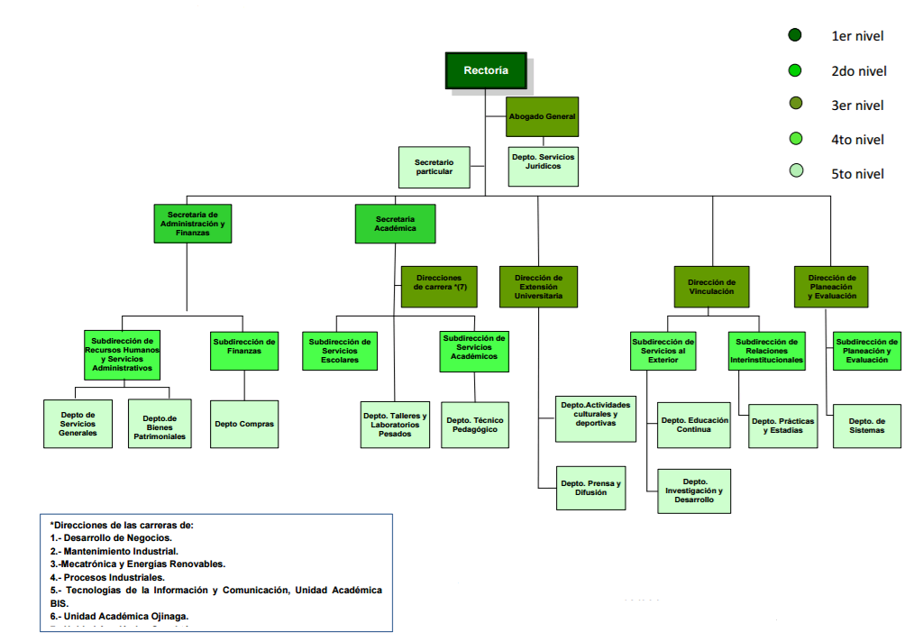

**LIC. ARTURO CHRETIN CASTILLO**

DIRECTOR ADMINISTRATIVO DEL INSTITUTO DE APOYO AL DESARROLLO TECNOLÓGICO (INADET),

EN REPRESENTACIÓN DEL SECRETARIO DE ECONOMÍA DE GOBIERNO DEL ESTADO DE CHIHUAHUA

**LIC. MANUEL ENRIQUE RUSSEK VALLES**

MIEMBRO DEL CONSEJO DIRECTIVO DE LA UNIVERSIDAD TECNOLÓGICA DE CHIHUAHUA

**LIC. ARTURO NAVARRO BACA**

JEFE DEL DEPARTAMENTO DE ENTIDADES PARAESTATALES DE LA SECRETARIA DE HACIENDA DEL ESTADO DE CHIHUAHUA, EN REPRESENTACIÓN DEL SECRETARIO DE HACIENDA DE GOBIERNO DEL ESTADO DE CHIHUAHUA

**ING. JAIME RAMÓN HERRERA CORRAL**

MIEMBRO DEL CONSEJO DIRECTIVO DE LA UNIVERSIDAD TECNOLÓGICA DE CHIHUAHUA

**ING. JOSÉ CARLOS RIOJAS BERNAL**

SUBDIRECTOR DE EDUCACIÓN DE LA PRESIDENCIA MUNICIPAL DE LA CIUDAD DE CHIHUAHUA, EN REPRESENTACIÓN DEL PRESIDENTE MUNICIPAL DE LA CIUDAD DE CHIHUAHUA

**ING. JAVIER GARFIO PACHECO**

MIEMBRO DEL CONSEJO DIRECTIVO DE LA UNIVERSIDAD TECNOLÓGICA DE CHIHUAHUA

**ING. DAVID ADOLFO ALONSO PORTILLO**

DIRECTOR DE CONTROL TÉCNICO Y LOGÍSTICA DEL ICHIFE EN REPRESENTACIÓN DEL DIRECTOR GENERAL DEL ICHIFE

**ING. VÍCTOR MANUEL CASTRO ARMENDÁRIZ**

INVITADO ESPECIAL AL CONSEJO DIRECTIVO DE LA UNIVERSIDAD TECNOLÓGICA DE CHIHUAHUA

**C. CARLOS RENE PONS GONZÁLEZ**

CONSEJERO DE CANACO, EN REPRESENTACIÓN DEL PRESIDENTE DE CANACO

**C.P. CARLOS HUMBERTO FIERRO PORTILLO**

INVITADO ESPECIAL AL CONSEJO DIRECTIVO DE LA UNIVERSIDAD TECNOLÓGICA DE CHIHUAHUA.

**C.P. CARLOS ALBERTO MOTA MÁRQUEZ**

EN REPRESENTACIÓN DEL SECRETARIO DE LA CONTRALORÍA DEL ESTADO DE CHIHUAHUA

**C.P. RAÚL ARTURO CHÁVEZ ESPINOZA**

INVITADO ESPECIAL AL CONSEJO DIRECTIVO DE LA UNIVERSIDAD TECNOLÓGICA DE CHIHUAHUA.

**C.P. CARLOS ALBERTO MOTA MÁRQUEZ**

COMISARIO

INVITADO ESPECIAL AL CONSEJO DIRECTIVO DE LA UNIVERSIDAD TECNOLÓGICA DE CHIHUAHUA.

**DR. BENJAMÍN M. PALACIOS PERCHES**

RECTOR DE LA UNIVERSIDAD TECNOLÓGICA DE CHIHUAHUA,

ANFITRIÓN DEL CONSEJO DIRECTIVO DE LA UNIVERSIDAD TECNOLÓGICA DE CHIHUAHUA.

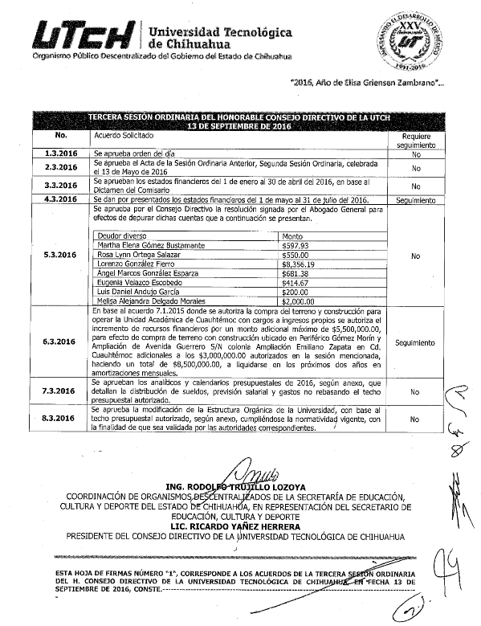

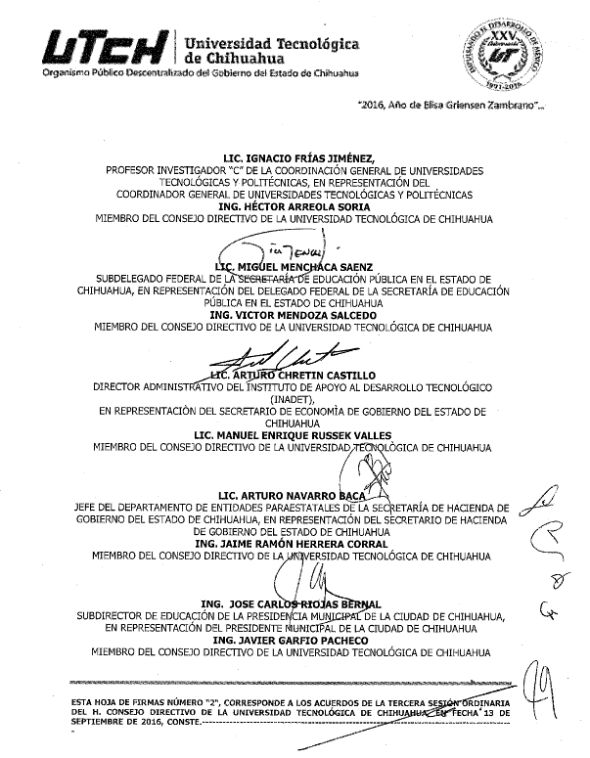

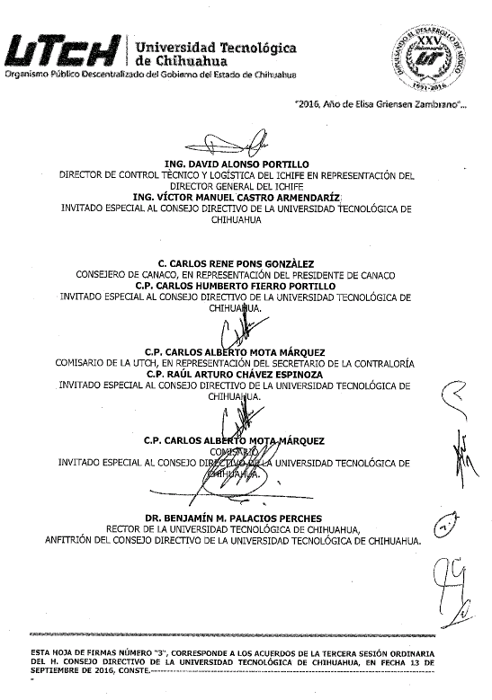

**ANEXO AL ACUERDO 7.3.2016 DE LA TERCERA SESIÓN ORDINARIA DEL H. CONSEJO DIRECTIVO DE LA UNIVERSIDAD TECNOLOGÍA DE CHIHUAHUA, CELEBRADA EL 13 DE SEPTIEMBRE DE 2016**

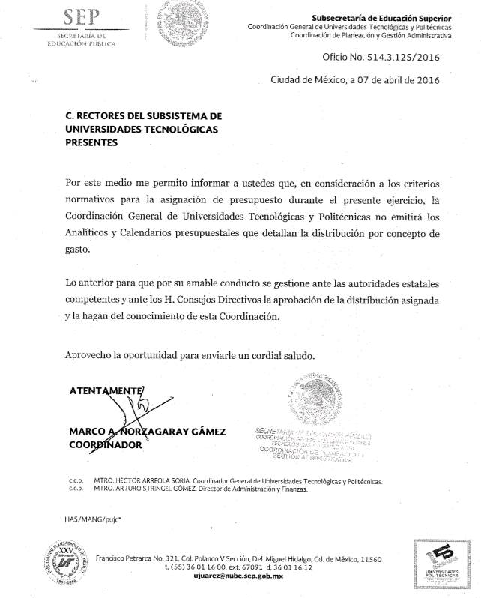

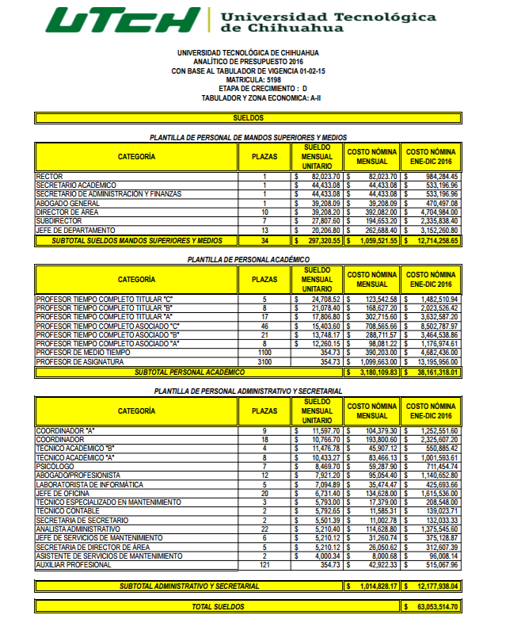

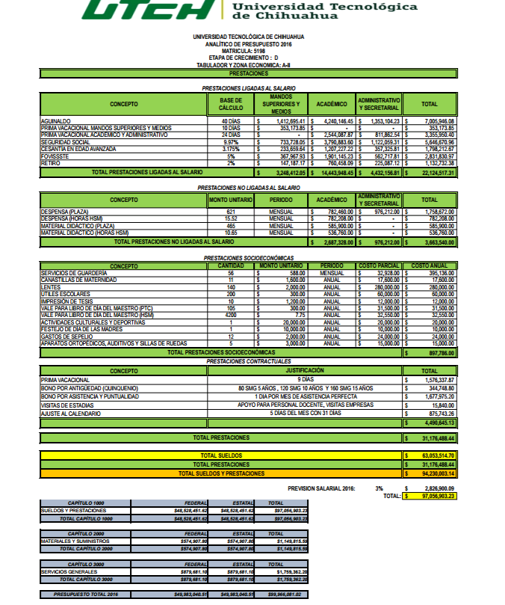

**ANEXO AL ACUERDO 8.3.2016 DE LA TERCERA SESIÓN ORDINARIA DEL H. CONSEJO DIRECTIVO DE LA UNIVERSIDAD TECNOLOGÍA DE CHIHUAHUA, CELEBRADA EL 13 DE SEPTIEMBRE DE 2016**

